**Tuần 3: Thiết kế Lớp và Tạo cơ sở code**

**1. Thiết kế Biểu đồ Lớp:**

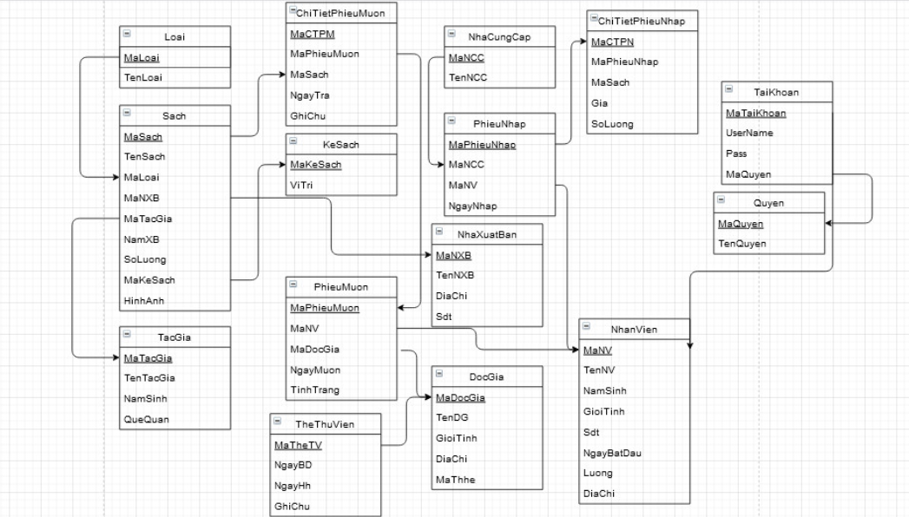

**Các thực thể chính**:

* **Loại** (MaLoai, TenLoai)
* **Sách** (MaSach, TenSach, MaLoai, MaNXB, MaTacGia, NamXB, SoLuong, MaKeSach, HinhAnh)
* **Tác giả** (MaTacGia, TenTacGia, NamSinh, QueQuan)
* **Kệ sách** (MaKeSach, ViTri)
* **Nhà xuất bản** (MaNXB, TenNXB, DiaChi, Sdt)
* **Nhà cung cấp** (MaNCC, TenNCC)
* **Phiếu nhập** (MaPhieuNhap, MaNCC, MaNV, NgayNhap)
* **Chi tiết phiếu nhập** (MaCTPN, MaPhieuNhap, MaSach, Gia, SoLuong)
* **Độc giả** (MaDocGia, TenDG, GioiTinh, DiaChi, SDT, MaThe)
* **Thẻ thư viện** (MaTheTV, NgayBD, NgayKT, GhiChu)
* **Phiếu mượn** (MaPhieuMuon, MaNV, MaDocGia, NgayMuon, TinhTrang)
* **Chi tiết phiếu mượn** (MaCTPM, MaPhieuMuon, MaSach, NgayTra, GhiChu)
* **Nhân viên** (MaNV, TenNV, NamSinh, GioiTinh, SDT, NgayBatDau, Luong, DiaChi)
* **Tài khoản** (MaTaiKhoan, UserName, Pass, MaQuyen)
* **Quyền** (MaQuyen, TenQuyen)

**Quan hệ chính**:

* **Loại – Sách**: 1 Loại có nhiều Sách.
* **Tác giả – Sách**: 1 Tác giả có thể viết nhiều Sách.
* **NXB – Sách**: 1 NXB xuất bản nhiều Sách.
* **Kệ sách – Sách**: 1 Kệ chứa nhiều Sách.
* **Phiếu mượn – Chi tiết phiếu mượn – Sách**: Quan hệ N:N giữa Phiếu mượn và Sách.
* **Phiếu nhập – Chi tiết phiếu nhập – Sách**: Quan hệ N:N giữa Phiếu nhập và Sách.
* **Nhà cung cấp – Phiếu nhập**: 1 NCC cung cấp nhiều Phiếu nhập.
* **Độc giả – Phiếu mượn**: 1 Độc giả có thể mượn nhiều Phiếu mượn.
* **Nhân viên – Phiếu mượn / Phiếu nhập**: Nhân viên lập phiếu.
* **Nhân viên – Tài khoản – Quyền**: 1 nhân viên có tài khoản, tài khoản có quyền.